NACIDOS PARA LEER PERÚ
Modelo Operativo del Piloto Clínico
Versión 1.0
Documento de trabajo para validación interna

1. Objetivo del documento
El presente documento describe el modelo operativo propuesto para la implementación del piloto clínico de Nacidos para Leer Perú. Su finalidad es documentar las decisiones de diseño del programa, definir el flujo general de implementación, establecer las responsabilidades de los actores involucrados y orientar la planificación, ejecución y evaluación del piloto.
Este documento constituye una guía para la validación interna del modelo antes de su implementación en una institución de salud. Las decisiones aquí descritas podrán ajustarse a partir de los aprendizajes obtenidos durante el piloto.

2. Objetivo del piloto
Validar un modelo de intervención que pueda incorporarse a la atención pediátrica de establecimientos de salud para fortalecer el desarrollo infantil temprano desde el nacimiento mediante la promoción de la lectura compartida, la conversación, el canto y el juego entre los cuidadores y sus hijos.
El piloto permitirá evaluar la factibilidad de integrar esta intervención al flujo habitual de atención del niño sano, conocer la aceptación del programa por parte de las familias y del equipo de salud, e identificar oportunidades de mejora antes de su implementación a mayor escala.
3. Principios del Modelo
El piloto clínico Nacidos para Leer Perú ha sido diseñado bajo un conjunto de principios que orientan su implementación y permiten integrar la intervención al proceso habitual de atención del recién nacido sin alterar significativamente la operación del establecimiento de salud.
Estos principios constituyen la base sobre la cual se desarrollan todos los componentes del modelo.
3.1 Integración al proceso asistencial
El programa se integra al proceso habitual de atención del recién nacido y del niño sano, iniciándose con la entrega de un folleto y una tarjeta de bienvenida al momento del alta hospitalaria. La intervención se activa durante el primer control del niño sano mediante la participación del profesional de salud y la entrega del Kit Nacidos para Leer Perú, y se refuerza en los controles posteriores programados durante las primeras ocho semanas de vida, aprovechando los puntos de contacto ya existentes entre las familias y el establecimiento de salud.
3.2 Intervención breve y estandarizada
La participación del equipo de salud se limita a intervenciones breves, claramente definidas y fácilmente replicables. El modelo busca que cualquier profesional previamente capacitado pueda incorporar el programa dentro de su consulta utilizando un protocolo común.
3.3 Participación voluntaria de las familias
La incorporación de las familias al programa se realiza de manera voluntaria. El establecimiento de salud presenta la iniciativa e invita a participar, mientras que cada familia decide libremente registrarse y formar parte del programa de acompañamiento.
3.4 Acompañamiento centrado en la familia
El programa reconoce que los primeros meses de vida representan un período de adaptación para madres, padres y cuidadores. Por ello, el acompañamiento busca fortalecer su confianza mediante orientaciones sencillas, actividades breves y mensajes positivos que promuevan la interacción cotidiana con el bebé.
3.5 Implementación basada en evidencia y mejora continua
El piloto incorpora mecanismos de seguimiento y evaluación que permitirán analizar su factibilidad operativa, el nivel de participación de las familias y la aceptación por parte del equipo de salud. Los aprendizajes obtenidos durante esta etapa servirán para perfeccionar el modelo antes de su implementación a mayor escala.
3.6 Co-responsabilidad institucional
El piloto se desarrolla bajo un modelo de colaboración entre el establecimiento de salud y Nacidos para Leer Perú, en el que cada institución asume responsabilidades claramente definidas y complementarias.
El establecimiento de salud incorpora la intervención al proceso asistencial, facilita su implementación y, cuando las condiciones lo permitan, promueve espacios que favorezcan el contacto temprano de las familias con los libros y la lectura dentro de la institución. Por su parte, Nacidos para Leer Perú coordina el piloto, proporciona los materiales, acompaña a las familias, realiza el seguimiento y consolida la evaluación de los resultados.

4. Arquitectura del Modelo de Intervención
El modelo de intervención de Nacidos para Leer Perú articula las acciones del establecimiento de salud, las familias y el equipo del programa en un proceso continuo que acompaña al recién nacido durante sus primeras ocho semanas de vida.
La arquitectura del modelo comprende seis componentes interrelacionados, cuyo propósito es facilitar la incorporación temprana de la lectura compartida como una práctica cotidiana dentro del hogar.
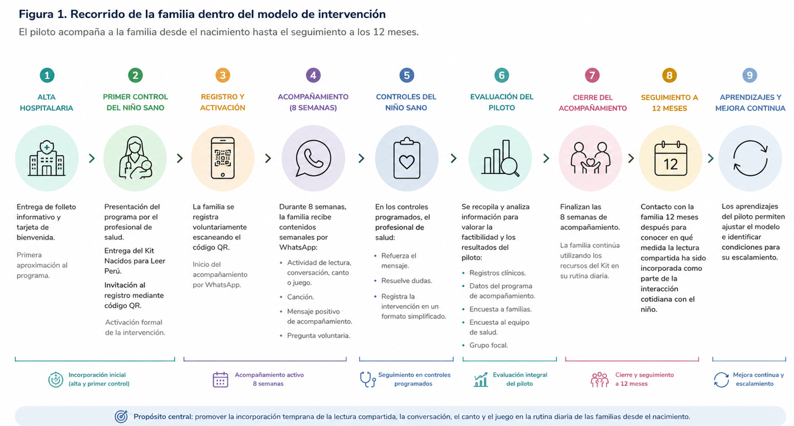

4.1 Sensibilización de la familia durante el alta hospitalaria
La intervención se inicia al momento del alta del recién nacido. En esta etapa, el establecimiento de salud entrega a la familia un folleto informativo y una tarjeta de bienvenida que presentan el programa, explican sus objetivos e invitan a participar en la siguiente etapa durante el primer control del niño sano.
Este primer contacto tiene como finalidad generar conocimiento sobre la iniciativa y preparar a la familia para la intervención que se desarrollará posteriormente.

4.2 Activación del programa durante el primer control del niño sano
Durante el primer control del niño sano, el profesional de salud presenta formalmente el programa a la familia, explica la importancia de leer, conversar, cantar y jugar con el bebé desde el nacimiento y entrega el Kit Nacidos para Leer Perú.
En esta misma consulta, la familia es invitada a registrarse voluntariamente mediante un código QR para participar en el programa de acompañamiento de ocho semanas.
Este momento constituye el punto de activación formal de la intervención.

4.3 Kit Nacidos para Leer Perú
El Kit constituye el principal recurso físico del programa y busca facilitar que las familias inicien tempranamente experiencias de lectura compartida en el hogar.
El kit incluye:
- Un libro apropiado para los primeros meses de vida.
- Una bolsa reutilizable.
- Un folleto con orientaciones para las familias.
- Una tarjeta de bienvenida.
- Una tarjeta con acceso mediante código QR a canciones infantiles.
- Una tela transparente de aproximadamente 40 × 40 cm para favorecer las actividades de lectura e interacción con el bebé.
Todos los materiales han sido seleccionados para promover experiencias sencillas, accesibles y fácilmente incorporables a la rutina diaria de la familia.

4.4 Programa de acompañamiento a las familias
Una vez registrada, la familia recibe un programa de acompañamiento de ocho semanas mediante WhatsApp.
Cada semana incorpora contenidos breves diseñados para fortalecer la interacción temprana entre adultos y bebés, incluyendo:
- actividades sencillas;
- recomendaciones prácticas;
- canciones;
- mensajes motivacionales;
- preguntas voluntarias que permiten conocer la experiencia de las familias.
El propósito del acompañamiento es mantener el vínculo con las familias durante las primeras semanas de vida y favorecer la incorporación progresiva de la lectura compartida como una práctica cotidiana.

4.5 Seguimiento durante los controles del niño sano
Durante los controles programados del niño sano realizados dentro del período del piloto, el profesional de salud verifica de manera breve la continuidad de la intervención y registra su implementación mediante un formato simplificado.
Este seguimiento permite reforzar el mensaje entregado inicialmente, resolver consultas de las familias y generar la información necesaria para evaluar la implementación del piloto.

4.6 Evaluación del piloto
La evaluación considera tanto la factibilidad operativa del modelo como la participación de las familias y la percepción del equipo de salud.
Para ello se utilizarán diversas fuentes de información, entre ellas:
- registros clínicos;
- información del programa de acompañamiento;
- encuesta breve a las familias;
- encuesta al personal de salud;
- grupo focal al finalizar el piloto;
- seguimiento a las familias doce meses después de la intervención para conocer en qué medida la lectura compartida ha sido incorporada como parte de la interacción cotidiana con el niño.
Los resultados permitirán identificar oportunidades de mejora y generar recomendaciones para una eventual implementación a mayor escala.

5. Roles y responsabilidades
La implementación del piloto requiere una distribución clara de responsabilidades entre el establecimiento de salud, Nacidos para Leer Perú, el equipo asistencial y las familias participantes. Cada actor cumple una función específica dentro del modelo, evitando duplicidades y asegurando la continuidad de la intervención durante las ocho semanas.
5.1 Establecimiento de salud
El establecimiento de salud facilita la integración del programa dentro de su proceso habitual de atención y brinda las condiciones institucionales necesarias para ejecutar el piloto.
Sus principales responsabilidades son:
- Designar a una persona responsable de coordinar el piloto dentro de la institución.
- Identificar al personal de salud que participará en la intervención.
- Facilitar la capacitación inicial del equipo asistencial.
- Incorporar la entrega del folleto y la tarjeta de bienvenida al proceso de alta hospitalaria.
- Incorporar la presentación del programa y la entrega del Kit al primer control del niño sano.
- Facilitar el registro simplificado de la intervención en los controles correspondientes.
- Brindar acceso a la información operativa necesaria para evaluar el piloto, respetando las políticas institucionales y la protección de datos personales.
- Facilitar la aplicación de encuestas o mecanismos de consulta al personal de salud.
- Promover, cuando las condiciones lo permitan, un espacio dentro de la institución que favorezca el contacto de las familias y los niños con los libros y la lectura.
5.2 Profesional de salud
El profesional de salud cumple un rol de recomendación, activación y refuerzo del programa dentro de la atención habitual del niño sano. Su participación debe ser breve, estandarizada y compatible con el tiempo disponible durante la consulta.
Sus responsabilidades son:
- Presentar el programa a la familia durante el primer control del niño sano.
- Comunicar, mediante un mensaje breve y previamente definido, la importancia de leer, conversar, cantar y jugar con el bebé desde el nacimiento.
- Entregar el Kit Nacidos para Leer Perú.
- Invitar a la familia a registrarse voluntariamente mediante el código QR.
- Reforzar el mensaje del programa durante los controles posteriores realizados dentro del período de intervención.
- Resolver consultas básicas relacionadas con la participación en el programa.
- Registrar si la intervención fue realizada y si el Kit fue entregado.
- Compartir observaciones sobre la factibilidad y aceptación del modelo durante la evaluación del piloto.
El profesional de salud no tiene a su cargo el desarrollo del acompañamiento semanal ni la evaluación integral de las familias.
5.3 Personal responsable del alta hospitalaria
El personal responsable del alta realiza el primer contacto de la familia con el programa.
Sus responsabilidades son:
- Entregar el folleto informativo y la tarjeta de bienvenida.
- Informar brevemente que el programa será presentado con mayor detalle durante el primer control del niño sano.
- Registrar, en el mecanismo definido por la clínica, el número de folletos y tarjetas de bienvenida entregados a las familias.
Este registro permitirá controlar la distribución de los materiales y contrastar posteriormente el número de familias sensibilizadas con aquellas que se incorporan al programa.
La intervención debe ser sencilla y no debe extender de manera significativa el proceso de alta.
5.4 Nacidos para Leer Perú
Nacidos para Leer Perú es responsable del diseño, coordinación, seguimiento y evaluación integral del piloto, así como de la provisión de los materiales y del acompañamiento a las familias participantes durante el período de intervención.
Sus principales responsabilidades son:
- Planificar y coordinar la implementación del piloto con el establecimiento de salud.
- Elaborar y proporcionar los materiales necesarios para la ejecución del programa.
- Capacitar al personal participante antes del inicio del piloto.
- Definir los contenidos y mensajes que formarán parte de la intervención y del programa de acompañamiento.
- Administrar el registro voluntario de las familias mediante el código QR.
- Implementar el programa de acompañamiento a las familias durante las ocho semanas de intervención.
- Registrar y monitorear la participación de las familias en el programa de acompañamiento.
- Generar un reporte semanal de implementación que consolide los principales indicadores operativos del piloto, el nivel de participación de las familias y las incidencias relevantes para la toma de decisiones.
- Diseñar y aplicar los instrumentos de evaluación del piloto.
- Consolidar y analizar la información generada durante la implementación.
- Elaborar el informe final del piloto, incluyendo recomendaciones para su mejora y eventual escalamiento.
- Coordinar el seguimiento a las familias doce meses después de la intervención.

5.5 Familias participantes
la familia es el actor central del modelo. Su participación es voluntaria y se desarrolla principalmente en el hogar.
Las familias participantes podrán:
- Recibir la información y los materiales del programa.
- Registrarse voluntariamente mediante el código QR.
- Incorporarse, a partir de su registro, al acompañamiento y seguimiento realizado a través de WhatsApp.
- Recibir contenidos y orientaciones que promuevan la lectura compartida, la conversación, el canto y el juego con el niño.
- Explorar y utilizar los recursos contenidos en el Kit.
- Incorporar progresivamente estas prácticas en la interacción cotidiana con el niño.
- Participar voluntariamente en las preguntas, encuestas y mecanismos de evaluación.
- Compartir comentarios que permitan mejorar la experiencia del programa.
El canal de WhatsApp se utilizará para el acompañamiento de las familias durante la intervención y para el seguimiento mensual que se defina como parte del programa.
La participación en las actividades y en los instrumentos de evaluación no condiciona la atención médica ni el acceso de la familia a los servicios del establecimiento de salud.
5.6 Coordinación y gobernanza del piloto
Antes del inicio de la implementación, el establecimiento de salud y Nacidos para Leer Perú designarán a sus respectivos responsables de coordinación.
Ambas partes mantendrán reuniones breves de seguimiento para:
- revisar el avance del piloto;
- resolver dificultades operativas;
- verificar la disponibilidad de materiales;
- recoger observaciones del equipo asistencial;
- revisar los principales indicadores de implementación;
- acordar ajustes que no modifiquen el propósito central del modelo.
Las decisiones que impliquen cambios relevantes en el alcance, los materiales, la duración o la metodología de evaluación deberán ser acordadas entre ambas instituciones.

